Отчет № 2 объединения «Буратино» 1 и 2 группы

- Темы занятий:
Тема занятия | Дата  1 группа | Дата  2 группа | Используемая литература | Материалы и оборудование
«Мои друзья». Показ презентации. Выбор рисунка по теме. Выполнение рисунков (включая наброски, зарисовки на тему «Мои друзья»). | 21.04.20 | 23.04.20 | stranamasterov.ru  Л.П. Стеблевская «Учитесь рисовать». | Бумага, кисти, краски, вода в стакане, салфетка, резинка, простой карандаш.
Рисование с натуры по памяти и по представлению. Работа с акварельными красками. | 24.04.20 | 25.04.20

2.Интернет ресурсы: ddt-griv.ru (страничка педагога – Васильченко Г.Н.), stranamasterov.ru
3.Рисунки по темам:

1. 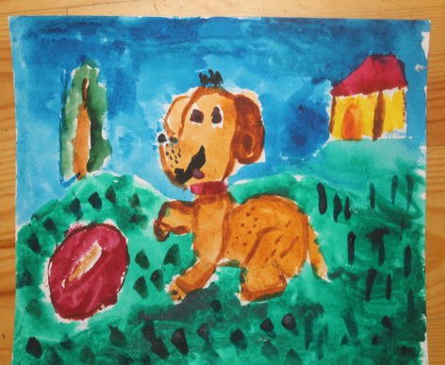 2. 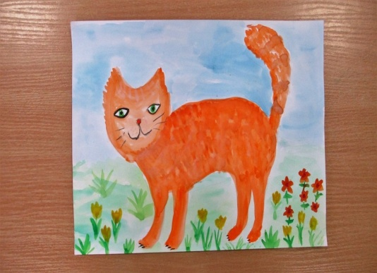

3. 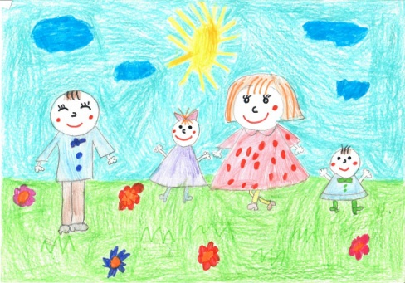 4. 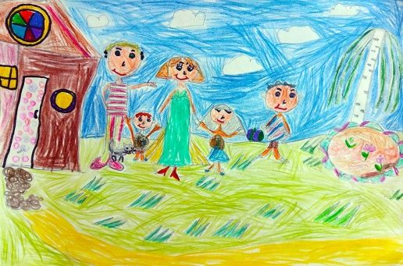
4.Работа в группе «Буратино»:

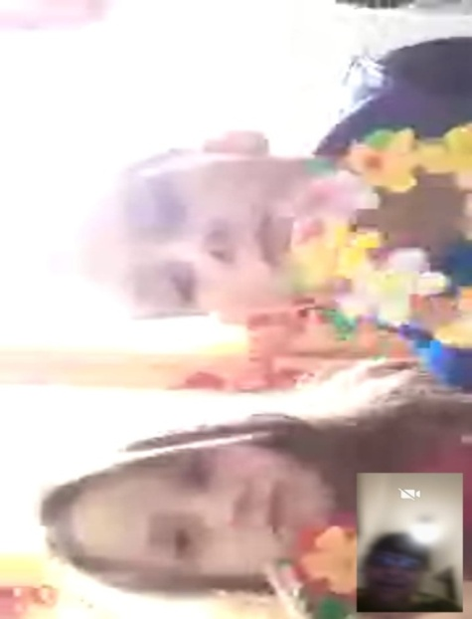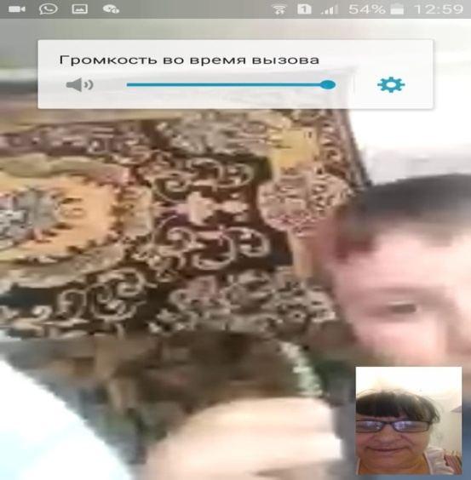

5.Участие в конкурсе:
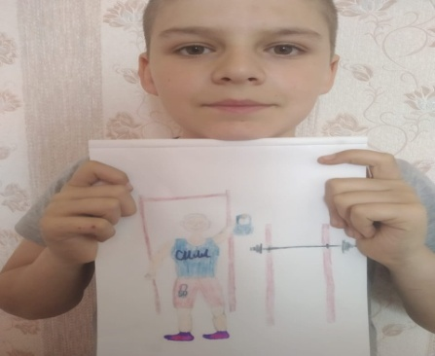 «За здоровый образ»
автор работы: Фабрый Данил, 12лет, объединение «Буратино» 2 группа
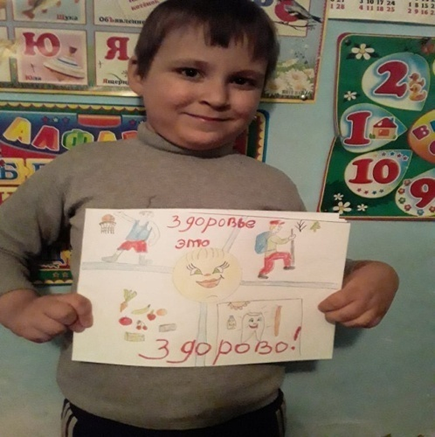 «Здоровье это здорово»
автор работы: Шапченко Михаил, 7 лет, объединение «Буратино» 1я группа
6.Воспитательная работа.
- Посещение музея военной техники «Оружие Победы» (посещение музея доступно c помощью сервисов Яндекс Карты или Google Maps в панорамном режиме)
- Видеоэкскурсия в краевой художественный музей им. Ф. А. Коваленко сайт: kovalenkomuseum.ru (фонд музея - произведения живописи, графики, скульптуры и декоративно-прикладного искусств)

